CỘNG HÒA XÃ HỘI CHỦ NGHĨA VIỆT NAM
Độc lập – Tự do – Hạnh phúc

ĐỀ THI TỐT NGHIỆP CAO ĐẲNG NGHỀ KHÓA II (2008 - 2011)
NGHỀ:QUẢN TRỊ CƠ SỞ DỮ LIỆU

MÔN THI: LÝ THUYẾT CHUYÊN MÔN NGHỀ

Mã đề thi: QTCSDL - LT08

Hình thức thi: Viết tự luận

Thời gian: 150 phút (không kể thời gian giao đề thi)
ĐỀ BÀI
I. PHẦN BẮT BUỘC (7 điểm)
Câu 1: (3 điểm)
Cho mô hình ERM sau:
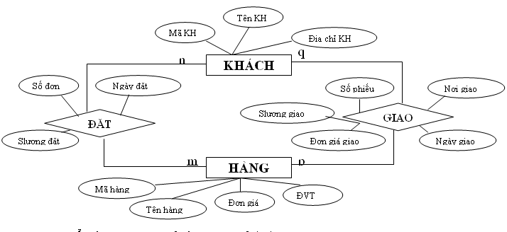
Yêu cầu:
Hãy chuyển từ mô hình ERM sang mô hình quan hệ?
Câu 2: (2 điểm) Cho cơ sở dữ liệu Quản lý sinh viên (QLSV) gồm các quan hệ sau:
SINHVIEN(MaSV, Hoten, NgaySinh, QueQuan, GioiTinh, MaKhoa)
KHOA(MaKhoa, TenKhoa, TruongKhoa)
MONHOC(MaMH, TenMH, SoTiet)
KETQUA(MaSV,MaMH,DiemThi)
Hãy viết các câu lệnh SQL thực hiện các công việc sau:
- Tạo các bảng và các liên kết khóa chính, khóa ngoại
- Cho biết danh sách sinh viên có tên là Lương
- Cho biết kết quả học tập của sinh viên có mã là MS001
- Cho biết danh sách sinh viên đã học môn có mã là MH02 sắp xếp giảm dần theo ngày sinh gồm các thông tin MaSV,Hoten,NgaySinh, TenKhoa

Câu 3: (2 điểm)
- Hãy trình bày các tính chất của hệ tiên đề Amstrong?
- Cho U=ABCDEGHK và phụ thuộc hàm
F = {AB--> C, B--> DE, CD--> EK, CE--> GH, G--> AC }
- Chứng minh AB-->EG
- Tập ABC có phải là khóa hay không

II. PHẦN TỰ CHỌN (3 điểm)
Phần này do từng Trường tổ chức thi tốt nghiệp tự chọn nội dung để đưa vào đề thi, với thời gian làm bài 30 phút và số điểm của phần tự chọn được tính 3 điểm.

..........Ngày.........tháng........năm......

DUYỆT | HỘI ĐỒNG TN | TIỂU BAN RA ĐỀ

CỘNG HÒA XÃ HỘI CHỦ NGHĨA VIỆT NAM
Độc lập – Tự do – Hạnh phúc

ĐÁP ÁN
ĐỀ THI TỐT NGHIỆP CAO ĐẲNG NGHỀ KHOÁ II (2008 - 2011)
NGHỀ:QUẢN TRỊ CƠ SỞ DỮ LIỆU

MÔN THI: LÝ THUYẾT CHUYÊN MÔN NGHỀ

Mã đề số: DA QTCSDL - LT08

Hình thức thi: Viết tự luận

Thời gian: 150 phút (Không kể thời gian giao đề thi)

I. PHẦN BẮT BUỘC (7 điểm)

TT | Nội dung | Điểm
Câu 1 |  | 3 điểm
 | Bước 1: Biểu diễn các thực thẻ | 0.5
KHÁCH(Mã KH, Tên KH, Địa chỉ KH)
HÀNG(Mã hàng, Tên hàng, ĐVT, Đơn giá)
 | Bước 2: Biểu diễn các mối quan hệ | 0.5
ĐƠN HÀNG( Số đơn đặt, Mã khách, Mã hàng*, Ngày đặt, Số lượng đặt*)
PHIẾU GIAO(Số phiếu giao, Nơi giao, Ngày giao, Mã kh, Mã hàng*, Số lượng giao*, Đơn giá giao*)
- Dấu * cạnh thuộc tính để chỉ đó là thuộc tính lặp.
 | Bước 3: Chuẩn hóa quan hệ | 1
- Hai quan hệ KHÁCH(Mã KH, Tên KH, Địa chỉ KH) (1)
HÀNG(Mã hàng, Tên hàng, ĐVT, Đơn giá) (2) đã đạt chuẩn 3
- Hai quan hệ ĐƠN HÀNG VÀ PHIẾU GIAO chưa đạt chuẩn 1NF vì có thuộc tính lặp
→ Chuẩn hoá:
+ Quan hệ ĐƠN HÀNG được tách thành 2 quan hệ: (0.5đ)
QH1: DÒNG ĐƠN (Số đơn, Mã hàng, Số lượng đặt) (3)
QH2: ĐƠN HÀNG (Số đơn, Mã kh, Ngày đặt) (4)
+ Quan hệ PHIẾU GIAO được tách thành 2 quan hệ: (0.5đ)
QH1: DÒNG PHIẾU(Số phiếu, Mã hàng, Số lượng giao, Đơn giá giao) (5)
QH2: PHIẾU GIAO(Số phiếu, Mã kh, Nơi giao, Ngày giao) (6)

 | Bước 4: Mô hình quan hệ | 1
 | 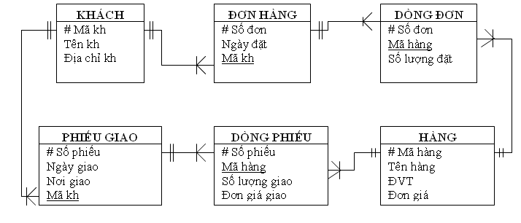
Câu 2 |  | 2 điểm
a | Tạo các bảng và các liên kết khóa chính, khóa ngoại | 0.5
create table KHOA(
MaKhoa char(5) NOT NULL,
TenKhoa nvarchar(50) NOT NULL,
TruongKhoa
constraint PK_KHOA_MAKHOA primary key (Makhoa)
)

create table SINHVIEN(
MaSV char(5) NOT NULL,
Hoten nvarchar(50) NOT NULL,
NgaySinh DateTime,
QueQuan nvarchar(30)
GioiTinh char(3),
MaKhoa char(5),
constraint PK_SINHVIEN_MASV primary key (MaSV),
constraint FK_SINHVIEN_MAKHOA foreign key (MaKhoa) references KHOA(MaKhoa)
)

create table MONHOC(
TenMH nvarchar(50) NOT NULL,
MaMH char(5) NOT NULL,
SoTiet int,
constraint PK_MONHOC_MAMH primary key (MaMH)
)

create table KETQUA(
MaSV char(5) NOT NULL,
MaSV char(5) NOT NULL,
DiemThi decimal NOT NULL,
constraint PK_KETQUA_MASV_MAMH_LANTHI primary key (MaSV,MaMH),
constraint FK_KETQUA_MASV foreign key (MaSV) references SINHVIEN(MaSV),
constraint FK_KETQUA_MAMH foreign key (MaMH) references MONHOC(MaMH)
)
b | Cho biết danh sách sinh viên có tên là Lương | 0.25
 | select * from SINHVIEN where Hoten like'%Lương%
c | Cho biết kết quả học tập của sinh viên có mã là MS001 | 0.25
 | select * from KETQUA where MaSV='MS001'
d | Cho biết danh sách sinh viên đã học môn có mã là MH02 sắp xếp giảm dần theo ngày sinh gồm các thông tin MaSV,Hoten,NgaySinh, TenKhoa | 0.5
select distinct SINHVIEN.MaSV,Hoten,NgaySinh,TenKhoa from SINHVIEN,KHOA,KETQUA
where SINHVIEN.MaKhoa=KHOA.Makhoa and SINHVIEN.MaSV=KETQUA.MaSV
and SINHVIEN.MaSV in(select MaSV from KETQUA where MaMH='MH02')

Câu 3 |  | 2 điểm
a | Các tính chất của hệ tiên đề Amstrong  Cho tập phụ thuộc hàm F trên tập thuộc tính U. Bao đóng của F, ký hiệu là F⁺ là tập nhỏ nhất các phụ thuộc hàm trên U chứa F và thỏa các tính chất F1-F3 của hệ tiên đề Amstrong sau đây. Với ∀X,Y⊆U  F1: Tính phản xạ: Nếu X⊇Y thì X→Y ∈ F⁺  F2: Tính gia tăng: Nếu X→Y ∈ F⁺ thì XZ→YZ ∈ F⁺  F3: Tính bắc cầu: Nếu X→Y ∈ F⁺ và Y→Z ∈ F⁺ thì X→Z ∈ F⁺ | 1
b |  | 1
 | - Chứng minh AB-->EG  B-->DE  suy ra B-->E  suy ra AB-->E (1)  AB-->C (2)  Từ (1) & (2) => AB-->CE (3)  Ta lại có: CE-->GH => CE-->G (4)  Vậy: (3) & (4): => AB--> G (5)  Từ (1) và (5): AB-->EG (đpcm). | 0.5
 | - Tập ABC có phải là khóa hay không  Xét (ABC)⁺=(ABCDE)⁺=(ABCDEK)⁺=ABCDEGHK=U  Vậy tập ABC là một khóa của lược đồ quan hệ | 0.5

II. PHẦN TỰ CHỌN (3 điểm)

Ngày ……. tháng……năm……..

